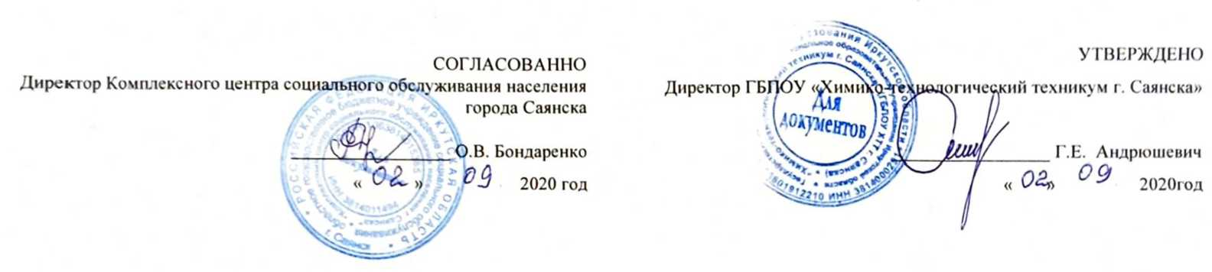

**ПЛАН**

**совместной работы мероприятий «Химико-технологического техникума г. Саянска» и Комплексного центра**

**социального обслуживания населения города Саянска**

|  |  |  |  |  |
| --- | --- | --- | --- | --- |
| **№** | **Мероприятия** | **Срок** | **Исполнители** | **Отметка  об исполнении** |
| 1. | Планирование совместной деятельности комплексного центра и педагогического коллектива техникума | Сентябрь | Зам. директора по ВР, соц.педагог, педагог-психолог, инспектор ОДП. кураторы учебных групп, воспитатели общежития |  |
| 2 | Проведение беседы, заполнение необходимых документов с совершеннолетними детьми относящимися к категории детей сирот, и оставшихся без попечения родителей. | Сентябрь, октябрь | Соц. педагог, педагог-психолог техникума,  Соц. Педагог центра Психолог центра |  |
| 3. | Контроль посещаемости и успеваемости | В течении года | Соц. педагог, педагог - психолог техникума.  Соц. Педагог центра |  |

|  |  |  |  |  |
| --- | --- | --- | --- | --- |
| 4. | Проведение клубов. лекций с приглашением специалистов, посещение комплексного центра | Ежеквартально | Соц. педагог техникума. Соц. Педагог центра Психолог центра |  |
| 5. | Консультация и контроль по мерам соц. поддержки с приглашением специалистов ЦЗ. органов опеки. | Ежеквартально | Соц. педагог техникума. Соц. педагог и  психолог центра |  |
| 6. | Контроль заболеваемости и постановки на медицинский учет. | В течение года | Соц. Педагог центра Психолог центра  Фельдшер техникума |  |
| 7. | Организация занятости свободного времени совершеннолетних учащихся за счет использования возможностей секций, кружков, клубов организованных нет ром. | В течение года | Соц. педагог, пед. коллектив техникума  Соц. педагог центра Психолог центра |  |
| 8. | Организовать встречи студентов с работниками учреждений культуры: городской библиотеки, музея, картинной галереей. ДК «Юность». | В течение года | Соц. Педагог центра Психолог центра  Соц. педагог техникума |  |
| 9. | Определение летней занятости детей. | Май- июнь | Соц. педагог техникума. Соц. Педагог центра,  Психолог центра |  |
| 10. | Организация участия студентов в областных, городских и районных спортивных соревнованиях, творческих Конкурсов. | В течение года | Соц. педагог техникума, Соц. Педагог центра |  |
| 11. | Оказание правовой, социальной, психологической помощи. | В течение года | Соц. педагог и педагог- психолог техникума.  Психолог центра |  |
| 12. | Участие в судебных заседаниях | При  необходимости | Соц. педагог техникума. Соц. Педагог центра Психолог центра |  |
| 13. | Организация консультации со специалистами (психолог, юрист) | При  необходимости | Соц. Педагог центра, Соц. педагог техникума |  |